Министерство образования и науки Краснодарского края
Государственное бюджетное образовательное учреждение
среднего профессионального образования
«Гулькевичский строительный техникум»
Краснодарского края

РАБОЧАЯ ПРОГРАММа
Дисциплины ОП.05.Электротехника
по профессии190629.08 Слесарь по ремонту строительных машин.

2013г.

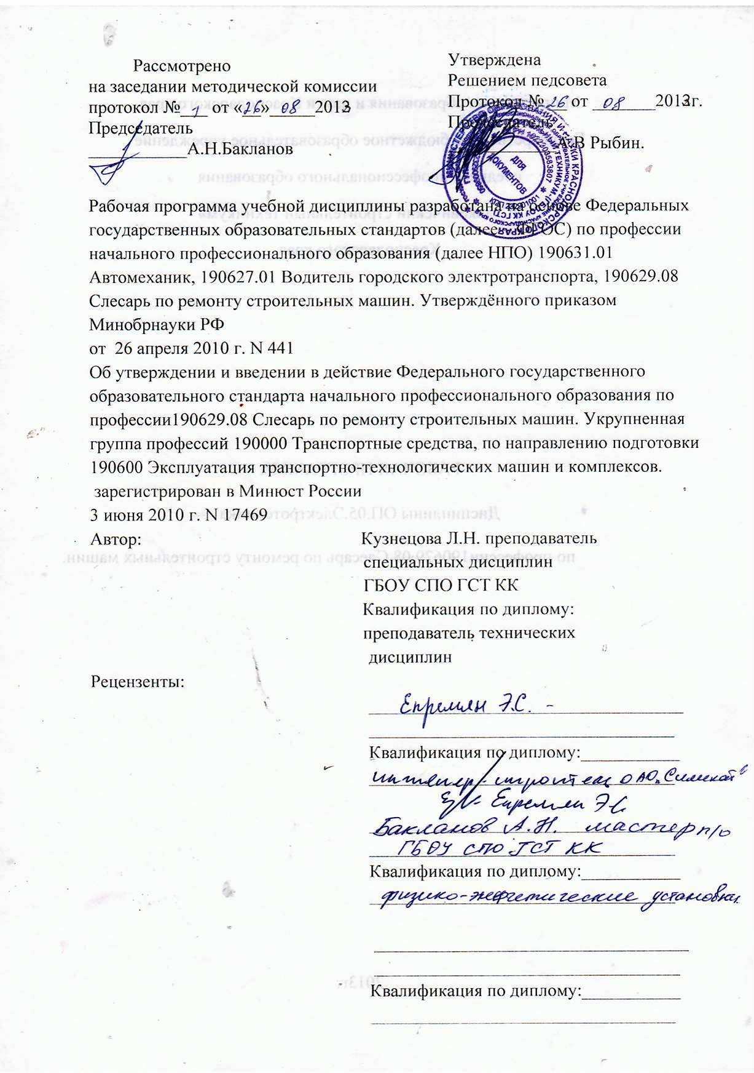

СОДЕРЖАНИЕ

 | стр.
ПАСПОРТ рабочей ПРОГРАММЫ УЧЕБНОЙ ДИСЦИПЛИНЫ | 4
СТРУКТУРА и ПРИМЕРНОЕ содержание УЧЕБНОЙ ДИСЦИПЛИНЫ | 5
условия реализации рабочей программы учебной дисциплины | 10
Контроль и оценка результатов Освоения учебной дисциплины | 11

1. ПАСПОРТ ПРОГРАММЫ УЧЕБНОЙ ДИСЦИПЛИНЫ
Электротехника
1.1. Область применения программы
Программа учебной дисциплины является частью образовательной программы профессиональной подготовки по профессии 18511 «Слесарь по ремонту автомобилей».
Программа учебной дисциплины может быть использована в дополнительном профессиональном образовании и профессиональной подготовке рабочих по профессии 190629.08 Слесарь по ремонту строительных машин.
Место дисциплины в структуре основной профессиональной образовательной программы: Общепрофессиональные дисциплины ОП.05«Электротехника».
- Цели и задачи учебной дисциплины – требования к результатам освоения дисциплины:
В результате освоения дисциплины обучающийся должен:
уметь:
производить расчет параметров электрических цепей;
собирать электрические схемы и проверять их работу
знать:
методы преобразования электрической энергии, сущность физических процессов, происходящих в электрических и магнитных цепях, порядок расчета их параметров
1.4. Рекомендуемое количество часов на освоение учебной дисциплины:
максимальной учебной нагрузки обучающегося 48часов, в том числе: обязательной аудиторной учебной нагрузки обучающегося 34 часа; самостоятельной работы обучающегося 14 часов.

2.СТРУКТУРА И СОДЕРЖАНИЕ УЧЕБНОЙ ДИСЦИПЛИНЫ
2.1. Объем учебной дисциплины и виды учебной работы:
Вид учебной работы | Объем часов
1 | 2
Максимальная учебная нагрузка (всего) | 48
Обязательная аудиторная учебная нагрузка (всего)  в том числе:  лабораторные работы практические занятия контрольные работы | 34  10  7  -
Самостоятельная работа обучающегося (всего)  в том числе:  реферат  внеаудиторная самостоятельная работа | 14
Итоговая аттестация в форме экзамена

 |  | 2.2. Тематический план и содержание примерной учебной дисциплины ОП. 05 «Электротехника»
 | Наименование разделов и тем |  | Содержание учебного материала, лабораторные и практические работы  обучающихся |  | Объем часов | Уровень освоения
 | 1 |  | 2 |  | 3 | 4
 | Раздел 1. Электрические и магнитные цепи |  |  |  | 24
 | Тема 1.1. Электрическое поле |  | Содержание учебного материала |  | 1
 |  |  | 1.1.1 | Сведения об электрическом поле, напряженности, потенциале, напряжении, проводниках и диэлектриках, электрической емкости и конденсаторах; понятия сопротивления, зависимости его от размеров материала и температуры, сверхпроводимости |  | 1
 | Тема 1.2. Постоянный  электрический ток |  | Содержание учебного материала |  | 3
 |  |  | 1.2.1 | Основы расчета электрических цепей постоянного тока: режим номинальный, рабочий, холостого хода, короткого замыкания; условные обозначения на схемах. Понятие о расчете цепей методом свертывания схем. Потеря напряжения и мощности в проводах. Выбор сечения проводов по условиям нагрева и потере напряжения. Выбор предохранителей. Понятие о нелинейных элементах в электрической цепи. |  | 2
 |  |  | Практические работы: |  | 2
 |  |  | 1. | Расчет сечения проводников для электропроводки
 |  |  | 2. | Расчет цепи постоянного тока.
 | Тема 1.3. Магнитные цепи |  | Содержание учебного материала |  | 2
 |  |  | 1.3.1 | Электромагнетизм и магнитные цепи. Основные характеристики магнитного поля. Явление гистерезиса. Взаимодействие тока и магнитного поля. Использование явления электромагнитной индукции для получения ЭДС (понятие о генераторах). Вихревые токи. Потокосцепление. Индуктивность. Условия возникновения ЭДС самоиндукции. Величина и направление ЭДС самоиндукции. |  | 1
 | Тема 1.4. Однофазные  электрические цепи переменного тока |  | Содержание учебного материала |  | 2
 |  |  | 1.4.1 | Основные понятия о переменном токе, его характеристиках и изображении. Векторные диаграммы, их обоснование. Активное сопротивление, индуктивность и емкость в цепи переменного тока, сдвиг фаз между током и напряжением (без вывода формул). Последовательное соединение (неразветвленная цепь) с активным и реактивным элементами. Треугольники сопротивлений, напряжений, мощностей. Разветвленная цепь. Резонанс токов и напряжений в цепях переменного тока. Коэффициент мощности, его значение и способы повышения. |  | 2
 |  |  | Практическое занятие |  | 1
 |  |  | 1. | Чтение структурных, монтажных и простых принципиальных электрических схем.  Определение погрешности.
 |  |  | Лабораторная работа: |  | 2

 | 1. | Исследование неразветвленной цепи переменного тока с активным и реактивными элементами.
 | 2. | Исследование разветвленной цепи переменного тока. Повышение коэффициента мощности.
Тема 1.5. Трехфазные электрические цепи | Содержание учебного материала |  | 2
 | 1.5.1 | Сущность трехфазной системы. Понятие об устройстве и принципе работы трехфазного генератора, способах соединения его обмоток, линейном и фазном напряжении. Расчет трехфазных симметричных цепей при соединении звездой и треугольником. Фазные и линейные токи. Несимметричные трехфазные цепи. Четырехпроводная система, роль нулевого провода, понятие об аварийных режимах. |  | 2
 | Лабораторная работа: |  | 3
 | 1. | Исследование трехфазной цепи при соединении ламп накаливания треугольником.
 | 2. | Исследование трехфазной цепи при соединении ламп накаливания звездой.
 | Практические занятия
 | 1. Расчет трехфазных цепей.
Самостоятельная работа:  Систематическая проработка конспектов занятий, учебной и специальной литературы. Самостоятельное изучение следующих тем:  1. Изучение понятия электрическое поле.  2. Изучение понятия о сопротивлении, зависимости его от размеров материала и температуры,  сверхпроводимости.  3.Изучение расчетов электрических цепей постоянного тока.  4.Электромагнетизм (магнитные свойства веществ, самоиндукция, взаимоиндукция)  5. Изучение понятия о нелинейных элементах в электрической цепи.  6.Изучение однофазных электрических цепей переменного тока.  7. Изучение последовательности соединений неразветвленных цепей  8. Изучение разветвленной сети переменного тока. Повышение коэффициента мощности.  9.Изучение трехфазной электрической сети. |  |  | 6
Раздел 2. Электротехнические устройства |  |  | 25
Тема 2.1. Электрические  измерения и  электроизмерительные  приборы | Содержание учебного материала |  | 2
 | 2.1.1 | Общие сведения об измерениях, физических величинах, единицах измерения, прямых и косвенных измерениях. Понятие о погрешности измерений, классах точности, классификации электроизмерительных приборов. Общее устройство механизмов и узлов электроизмерительных приборов, условные обозначения на шкалах. Измерение тока и напряжения. Расширение пределов измерений. Измерение мощности и энергии. Схемы включения приборов. Измерение сопротивлений: |  | 2

 | омметры, мосты, косвенные методы. Комбинированные приборы.
 | Лабораторные работы |  | 2
 | 1. | Ознакомление с основными электромеханическими измерительными приборами и методами электрических измерений.
Тема 2 .2.  Трансформаторы | Содержание учебного материала |  | 2
 | 2.2.1. | Потеря напряжения в проводах, суть электромагнитной индукции и самоиндукции. Назначение трансформаторов. Устройство и принцип работы однофазного трансформатора. Холостой ход, коэффициент трансформации, рабочий режим, саморегулируемость, режим короткого замыкания, потери и к.п.д., нагрев, охлаждение, защита силовых трансформаторов. Понятие о различных типах трансформаторов: трехфазные, измерительные, сварочные, многообмоточные автотрансформаторы. |  | 2
 | Лабораторные работы |  | 1
 | 1. | Исследование однофазного трансформатора.
Тема 2.3. Электрические машины переменного тока | Содержание учебного материала |  | 1
 | 2.3.1. | Назначение машин переменного тока, их типы. Устройство статора, получение вращающегося магнитного поля, частота его вращения. Ротор, принцип работы двигателя. Скольжение. Вращающий момент двигателя. Рабочие характеристики. Понятие о двигателе с фазным ротором, однофазном электродвигателе. Регулирование частоты вращения, реверсирование, потери, к.п.д., область применения асинхронных двигателей. Понятие о синхронном электродвигателе. |  | 2
 | Практическое занятие: |  | 4
 | 1. | Снятие рабочих характеристик асинхронного электродвигателя с короткозамкнутым ротором. Регулирование частоты вращения. Отыскание начал и концов обмоток трехфазного асинхронного двигателя. Подключение к сети, реверсирование.
 | 2. | Расчет двигателей переменного тока.
Тема 2.4. Электрические машины постоянного тока. | Содержание учебного материала
 | 2.4.1 | Действие магнитного поля на проводник с током, назначение коллектора машины постоянного тока. Общее устройство машины постоянного тока. Назначение обмоток, коллектора. Рабочий процесс: э.д.с. в обмотке якоря, момент на валу, реакция якоря, коммутация. Обратимость машин. Электродвигатели постоянного тока, их типы и характеристики. Пуск в ход, регулирование частоты вращения, реверсирование. Потери и к.п.д. | 2 | 2
15

 |  | Область применения. Меры безопасности при работе с электрооборудованием и электрифицированными инструментами.
 | 1. | Практическое занятие: | 1
 |  | Регулирование электродвигателя постоянного тока
 | Лабораторные работы |  | 1
 | 1. | Испытание двигателя постоянного тока с параллельным или последовательным возбуждением.
Тема 2.5.  Электрические аппараты | Содержание учебного материала |  | 1
 | 2.5.1 | Электрические аппараты, применяемые в схемах управления электроприводом, защиты и сигнализации. Автоматические выключатели, реле электромагнитные, контакторы, магнитные пускатели; устройство, назначение, принцип действия. Меры безопасности при работе с электрооборудованием и электрифицированными инструментами. |  | 1
Самостоятельная работа:  Систематическая проработка конспектов занятий, учебной и специальной литературы.  Подготовка к практическим работам с использованием методических рекомендаций преподавателя,  оформление практических работ и подготовка к их защите.  Самостоятельное изучение следующих тем:  1.Изучение устройств механизмов и узлов электроизмерительных приборов, их условные обозначения на  шкалах. Классы точности, классификация.  2. Изучение электромеханических измерительных приборов и методами электрических измерений.  3. Изучение методов защиты от короткого замыкания; заземление, зануление.  4.Изучение трансформаторов их устройство и принцип действия; назначение и область применения. 5.Коэффициент трансформации. Зависимость КПД от нагрузки.  6. Электрические машины переменного тока, их типы и назначение.  7. Электродвигатели постоянного тока, их типы и характеристики. Область применения. |  |  | 8
Всего: |  |  | 48

3. УСЛОВИЯ РЕАЛИЗАЦИИ ПРОГРАММЫ УЧЕБНОЙ ДИСЦИПЛИНЫ
3.1. Требования к материально-техническому обеспечению
Реализация программы учебной дисциплины требует наличия учебного кабинета «Электротехника».
Оборудование учебного кабинета «Электротехника»: парты, стулья, классная доска, компьютерное автоматизированное рабочее место педагога, стеллажи для книг, плакатница, информационные стенды, наглядные пособия, демонстрационный комплект инструментов, универсальный стол-стенд для проведения лабораторных работ по электротехнике, комплект плакатов.
Оборудование медиастудии: проектор, ноутбук, выход в сеть интернет, DVD, доска, парты, стулья.
3.2. Информационное обеспечение обучения
Перечень рекомендуемых учебных изданий, Интернет-ресурсов, дополнительной литературы
Основные источники:
Бутырин П.А., Толчеев О.В., Шакирзянов Ф.Н.Электротехника. Учебник. НПО. – М.: ОИЦ «Академия», 2010.
Прошин В.М. Электротехника. – М.: ОИЦ «Академия», 2010.
Евдокимов Ф.Е. Теоретические основы электротехники – М.: Издательский центр «Академия», 2007 г.
Евдокимов Ф.Е. Общая электротехника. Учебник. М.:, Изд-во «Высшая школа» 2008 г.
Синдеев Ю.Г. Электротехника с основами электроники. Учебник. Изд-во «Феникс» 2007 г
. Дополнительные источники:
Прошин В.М. Лабораторно-практические работы по электротехнике: учеб. пособие.-Издательский центр «Академия», 2007 г.
Прошин В.М. Рабочая тетрадь к лабораторно-практическим работам по электротехнике: учеб. пособие.- М.ИРПО: Издательский центр «Академия», 2009 г.
Прошин В.М., Ярочкина Г.В. Сборник задач по электротехнике. – М.: ОИЦ «Академия», 2010.
Ярочкина Г.В., | Володарская | А.А. | Рабочая | тетрадь. | Электротехника. | Москва, | Изд-во
«Академия», 2009 г.
Мультимедийные объекты:
http://model.exponenta.ru/electro/0022.htm
Электродвигатели: режимы работы, устройство, пуск и останов (И) Пуск и останов электродвигателя (П) Защитное заземление и зануление (П)
4. КОНТРОЛЬ И ОЦЕНКА РЕЗУЛЬТАТОВ ОСВОЕНИЯ УЧЕБНОЙ ДИСЦИПЛИНЫ
Образовательное учреждение, реализующее подготовку по учебной дисциплине, обеспечивает организацию и проведение итоговой аттестации и текущего контроля демонстрируемых обучающимися знаний, умений и навыков. Текущий контроль проводится преподавателем в процессе проведения практических занятий, тестирования, а также выполнения обучающимися индивидуальных заданий. Формы и методы текущего контроля по учебной дисциплине самостоятельно разрабатываются образовательным учреждением и доводятся до сведения обучающихся в начале обучения.
Для текущего контроля образовательными учреждениями создаются фонды оценочных средств (ФОС).
ФОС включают в себя педагогические контрольно-измерительные материалы, предназначенные для определения соответствия (или несоответствия) индивидуальных образовательных достижений основным показателям результатов подготовки (таблица).

Раздел (тема) учебной дисциплины | Результаты  (освоенные умения, усвоенные знания) | Основные показатели результатов подготовки | Формы и  методы контроля
Раздел 1. Электрические и магнитные цепи | Умение правильно:  - рассчитывать и измерять  параметры электрических,  магнитных и электронных  цепей;  - определять виды и  элементы электрических  цепей на электрических  схемах;  - читать структурные и  простые принципиальные  электрические схемы.  Знание:  - единиц измерения силы  тока, напряжения, мощности  электрического тока,  сопротивления проводников;  - методов расчета и  измерения основных  параметров простых  электрических, магнитных и  электронных цепей;  - свойств постоянного и  переменного электрического  тока;  - свойств магнитного поля. | Правильность  чтения электрических  схем;  выполнения заданий по  заданному алгоритму.  Нахождение  необходимой информации в учебной и справочной литературе. | Текущий  контроль:  -выполнение  индивидуальных  домашних  заданий;  -тестирование;  -экспертное  оценивание  выполнения  лабораторных  работ.
Раздел 2.  Электротехнические  устройства | Умение правильно:  -использовать в работе  электроизмерительные  приборы;  -пускать и останавливать  электродвигатели.  Знание:  - устройства, принципа  действия, правила включения  в электрическую цепь,  условные обозначения на  шкалах  электроизмерительных  приборов;  -устройства и принципа  действия двигателей  постоянного и переменного  тока;  -правил пуска, остановки  электродвигателей,  установленных на  эксплуатируемом | Правильность  - выполнения заданий  по заданному  алгоритму;  Нахождение  - необходимой  информации в учебной  и справочной  литературе. | Текущий  контроль:  -выполнение  индивидуальных  домашних  заданий;  -тестирование;  -экспертное  оценивание  выполнения  лабораторных  работ.

оборудовании;
-аппаратуры защиты
электродвигателей;
- мер безопасности при
работе с
электрооборудованием и
электрифицированными
инструментами.
Оценка знаний, умений и навыков по результатам текущего контроля производится в соответствии с универсальной шкалой (таблица).

Процент  результативности (правильных ответов) | Качественная оценка индивидуальных образовательных достижений
 | балл (отметка) | вербальный аналог
90 ÷ 100 | 5 | отлично
80 ÷ 89 | 4 | хорошо
70 ÷ 79 | 3 | удовлетворительно
менее 70 | 2 | не удовлетворительно

